109年12月10日餐點
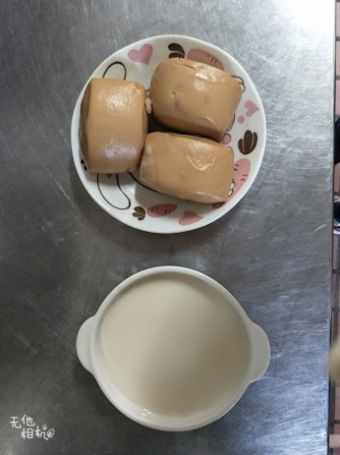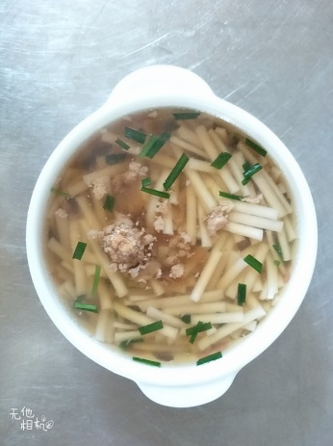
早餐(黑糖饅頭、豆漿) 下午點心(陽春麵)
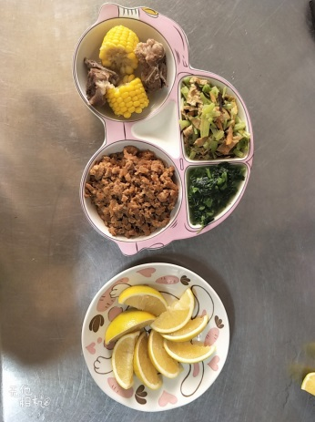
午餐(瓜子肉、芹菜豆包、炒青菜、玉米排骨湯、水果)

